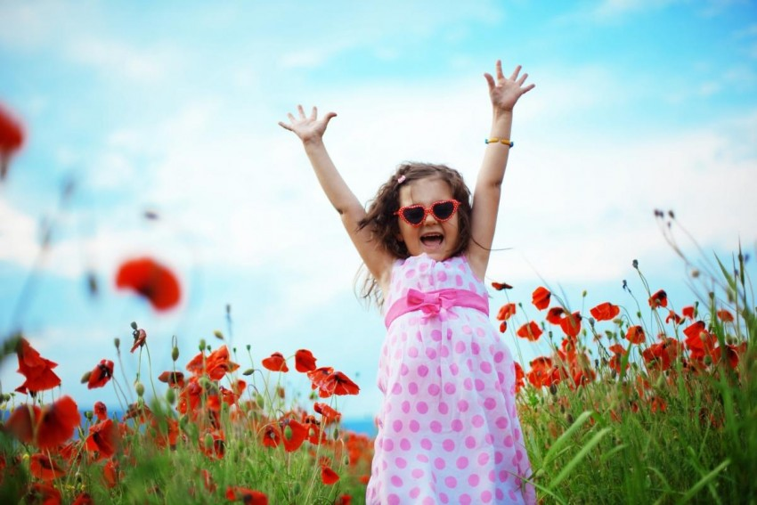
ЗАКАЛИВАНИЕ ДЕТЕЙ В ДОМАШНИХ УСЛОВИЯХ

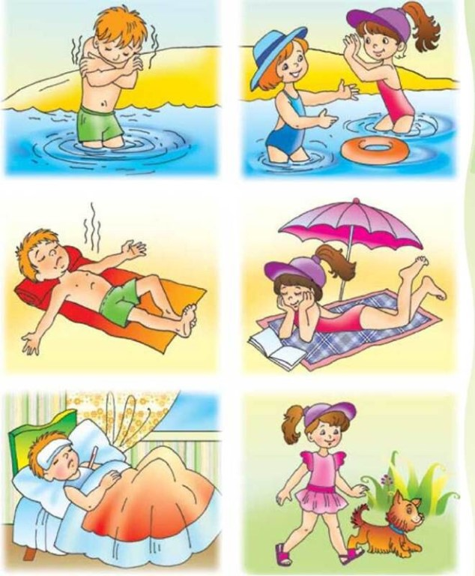
Закаливание - это целая система мероприятий, направленных на повышение устойчивости организма к воздействию неблагоприятных метеорологических условий: холода, тепла, пониженного атмосферного давления, с помощью естественных природных факторов: воды, воздуха, солнца.
Начинать закаливание можно с любого возраста. Но чем раньше, тем здоровее и устойчивее будет ребенок. Закаленные дети прекрасно выглядят, у них хороший аппетит, спокойный сон.
ПРАВИЛА ПРОВЕДЕНИЯ ЗАКАЛИВАЮЩИХ МЕРОПРИЯТИЙ
И ВИДЫ ЗАКАЛИВАНИЯ
1. Закаливание следует начинать и далее проводить только при полном здоровье ребенка.

2. Постепенно наращивать интенсивность закаливающих мероприятий.

3. Систематичность - закаливание проводится во все времена года.

4.Необходимо учитывать индивидуальные особенности организма ребенка, его возраст, физическое развитие, состояние здоровья, перенесенные заболевания, особенности нервной системы.

5. Начинать закаливание можно в любое время года, но более предпочтительным является теплое время.

6. Закаливание следует проводить только при положительных эмоциональных реакциях ребенка. Не надо бояться, если при закаливании у ребенка возникнет парадоксальная реакция, вместо ожидаемого улучшения самочувствия отмечается его ухудшение. Это так проявляется его индивидуальная реакция. В данном случае надо перейти к более легким нагрузкам или другому способу закаливания.

Существуют следующие виды закаливания: воздухом, водой и солнцем. Для закаливания используются различные виды гимнастики, массажа, рефлексотерапия, баня, сауна и др.
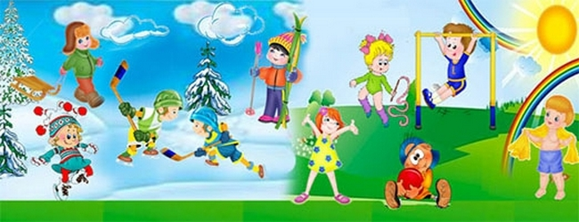
ЗАКАЛИВАНИЕ ВОЗДУХОМ

Это наиболее доступный и действенный метод закаливания. Воздух - среда, постоянно окружающая человека.
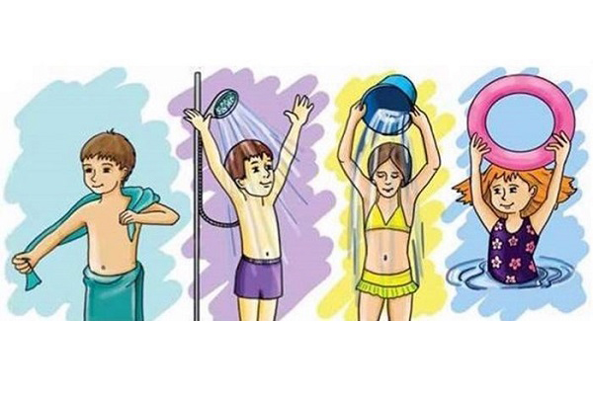
Воздушные ванны в холодное время года проводятся в комнате (комнатные воздушные ванны), в теплое время года - на свежем воздухе. Продолжительность воздушной ванны увеличивается с 3 -4 минут до 1 часа. Воздушные ванны проводятся через 1-1,5 часа после еды в местах, недоступных прямым солнечным лучам. Воздушные ванны дети дошкольного возраста проводят сначала в трусах и майках, носках и сандалиях. Через две недели старшим детям можно закаливаться только в трусах и сандалиях или босиком. После прогулки руки и ноги ребенка должны оставаться теплыми.

ЗАКАЛИВАНИЕ ВОДОЙ

Из всех закаливающих методов закаливание водой является самым мощным и быстрым средством. Главная функция - укрепление тела -достигается холодными ваннами, купаниями. В последнее время все шире вводятся контрастные методы закаливания: контрастный душ, влажные обтирания.
ОБТИРАНИЕ СУХИМ ПОЛОТЕНЦЕМ проводится перед началом влажных обтираний, как предварительная процедура. Обтирание ребенка сухой рукавицей снимает психологическое напряжение, подготавливает ребенка к проведению влажных процедур, создает положительный эмоциональный настрой. Порядок обтирания: сначала обтирают верхние конечности от пальцев к плечу, затем ноги: от стопы к бедру, затем грудь, живот и спину. Длительность одной процедуры - 1-2 минуты.
ОБТИРАНИЕ ВЛАЖНЫМ ПОЛОТЕНЦЕМ - самое нежное из всех водных процедур. Сначала обтирают руки, затем ноги, грудь, живот, спину. Обтирание лучше делать утром после сна. Продолжительность процедуры 3-4 минуты. После влажного обтирания
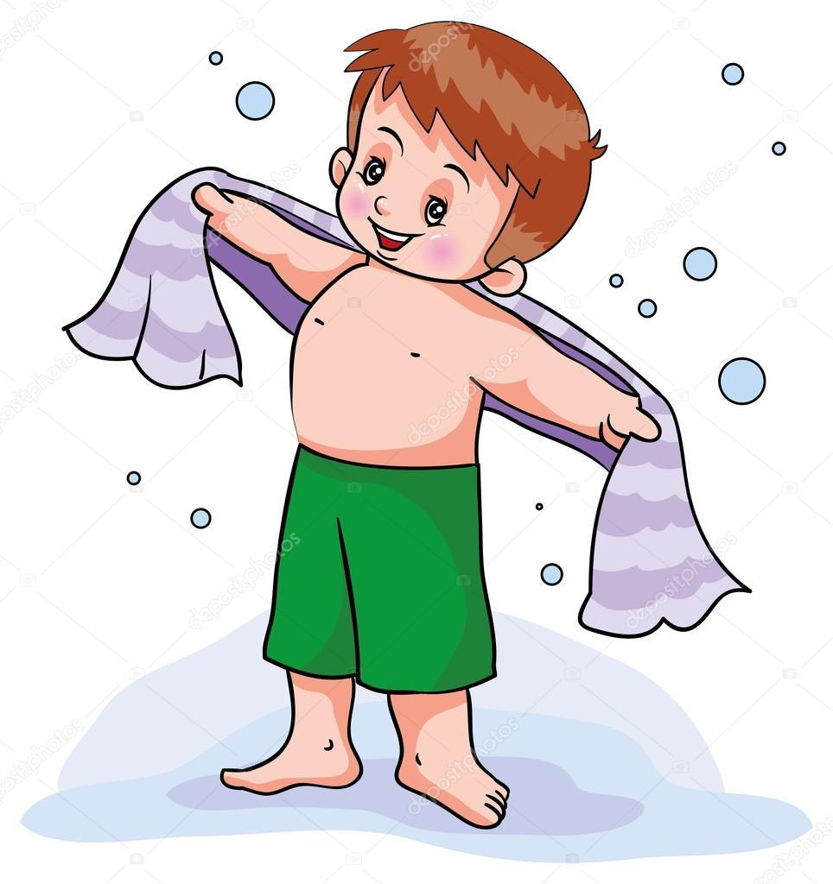
следует растереть кожу ребенка сухим полотенцем до появления умеренного покраснения. Начальная температура воды для обтирания детей 3-4 лет составляет +32°С, 5-6 лет до +30°С, 6-7 лет +28°С. Через каждые 2 недели ее снижают на 1°С и доводят до +22°С летом и +25°С зимой для детей 3-4 лет, до +20°С и +24°С для детей 5-6 лет, до +18°С и +22°С для детей 6-7 лет. После окончания процедуры ребенок должен быть тепло одет.
КОНТРАСТНОЕ ОБТИРАНИЕ. Далее приступают к контрастному обтиранию. Смочив в прохладной воде шерстяную рукавицу, ее выжимают, чтобы не текла, и обтирают всю руку. Затем, смочив другую рукавицу горячей водой, также делают обтирание. После этого сухим полотенцем энергично растирают кожу до появления розовой окраски и ощущения тепла. Затем последовательно растирают вторую руку, грудь, спину, ноги. Общая продолжительность процедуры около 5 минут. При хорошей переносимости температурный контраст через 2-3 дня увеличивается на 1°С. В конце концов, можно приступить к обтиранию ледяной водой (+4 ... +6°С) и очень горячей (+ 40... 41°С). Еще более резкая тонизирующая и закаливающая процедура -контрастные обтирания с последующим обливанием холодной и горячей водой.

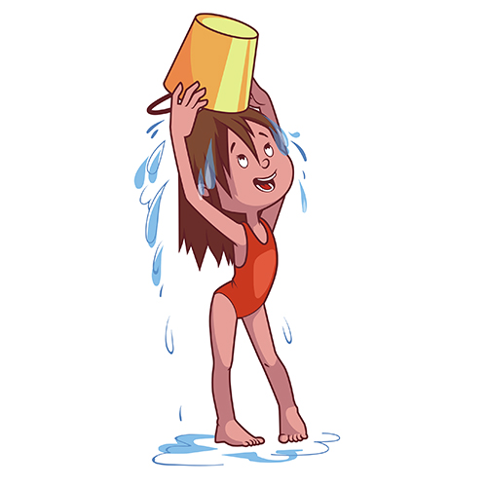
ОБЛИВАНИЕ

Выделяют местное обливание, общее обливание.
Местные обливания и ванны. Ножные ванны и обливание ног можно начинать детям с 1-1,5 лет. Лучше проводить их после дневного или ночного сна. Обливают нижнюю 1/3 голени и стопы, продолжительность обливания 20-3- секунд, ножных ванн -1-2 минуты. Для детей раннего возраста -3-5 минут. Для дошкольников начальная температура для местных процедур -+ 28 градусов С. Через одну неделю после начала закаливания температура воды снижается на 1-2 градуса С, каждые 1-2 дня, для ослабленных детей каждые 5-7 дней. Предельная температура для детей 1-3 лет+18°С, для детей 4-7 лет - +16°С. После обливания ноги растирают до появления легкого покраснения.
Общее обливание можно начинать с 9 - 10 месячного возраста. Голову ребенку обливать не следует. Длительность обливания - 20-30 секунд, длительность всей процедуры - 1-3 минуты. При обливании ребенок может сидеть или стоять. Ручку душа следует держать на расстоянии 20-30 см от тела ребенка. Струя воды должна быть сильной. Обливают сначала плечи, руки, потом грудь, живот, спину (голову не обливают). После окончания процедуры кожу растирают полотенцем до легкого покраснения. Обливание поднимает тонус мышечной системы, способствует подъему энергии.

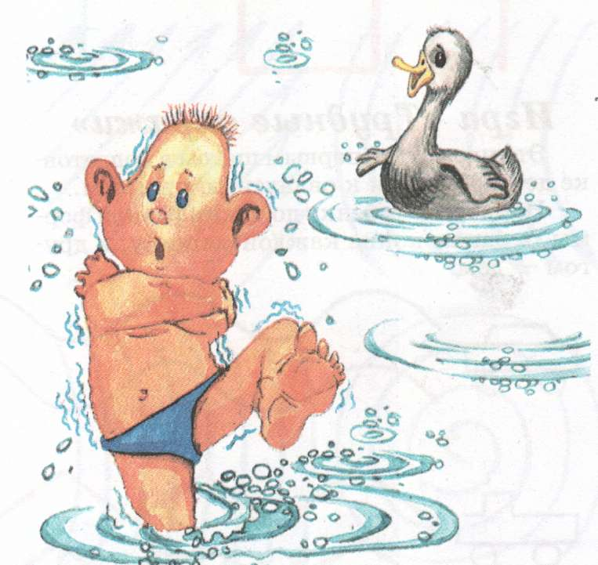
КОНТРАСТНОЕ ОБЛИВАНИЕ.
. Методика: обливают стопы 2 \3 голеней попеременно водой контрастной температуры. Температура воды - +38°С, температура прохладной воды для здоровых детей - +18°С, для ослабленных - +28°С. Обливание всегда начинают с теплой воды. Количество повторений:3-5. Время воздействия теплой воды -6-8, прохладной - 3-4 секунды. После окончания процедуры ноги растирают до легкого покраснения. Контрастное закаливание лучше проводить перед дневным сном, сочетая закаливающие процедуры с гигиеническими.

ДУШ.

Душ оказывает наиболее эффективное влияние на организм, это связано с тем, что кожные покровы подвергаются не только температурному, но и сильному механическому воздействию давлением струи. Эту процедуру можно проводить детям с 2-х лет. По температурному воздействию души бывают: -горячие ( выше +37°С ); -теплые (+36-37°С); -прохладные (+20-33°С); -холодные (ниже +20°С). Для закаливания используют средней силы струю в виде дождя. Начинать процедуру необходимо с температуры +33-35°С, каждые 7 дней температуру постепенно снижают на 1°С, доводя ее до +20-25°С. Продолжительность процедуры от 30 секунд до 1 минуты, затем постепенно увеличивают до 2-3 минут. Когда температура воды снизится до прохладной, время душа не должно превышать 1 минуты, при холодном душе 1 минуты. На голову надевают купальную шапочку. В конце душа сразу вытирают сухим полотенцем. Если ежедневный душ переносится хорошо, можно продолжить закаливание контрастным душем.
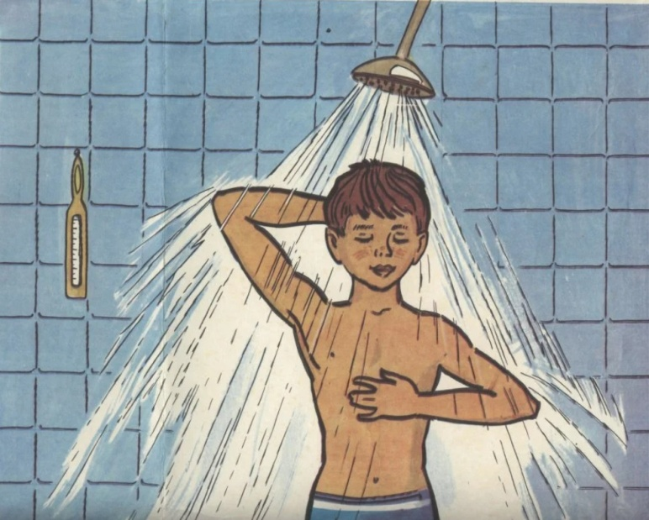
КОНТРАСТНЫЙ ДУШ.
Сначала подается теплый душ ( = 36 + 37 ) 30секунд, затем прохладный 15-30 секунд , смена температуры душа проводится 2-3 раза. Через две недели разницу в температуре увеличивают на 2-3°С и так в течение 2-3 месяцев. После окончания кожу необходимо насухо вытереть.
ВАННЫ.
С целью закаливания детей используют с первых дней жизни ребенка. С целью усиления ответной реакции кожи в воду можно добавить поваренную соль (3 столовых ложки на 1 литр воды), хвойный экстракт. Закаливающий эффект ванны усилится, если в конце ванны с помощью шланга сделать «холодное пятно»- зона с более холодной водой, куда вводят и выводят ребенка 1-2 раза, постепенно число заходов увеличивается.
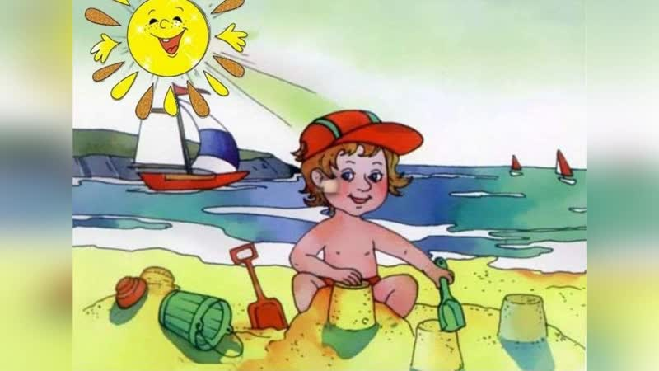
СОЛНЕЧНЫЕ ВАННЫ.
Принимают на открытой местности, при этом происходит одновременное воздействие прямых и рассеянных солнечных лучей. Продолжительность солнечных ванн для детей раннего возраста увеличивается с 2 до 18, для детей дошкольного возраста - с 4 до 33 минут. Не рекомендуется проводить солнечные ванны при температуре воздуха +12°С и выше +27°С. Наиболее целесообразно проводить солнечные ванны с 9 до 12 часов, начиная их не менее чем через 1,5 часа после еды, и заканчивают не позднее чем через 0,5 часа до еды. Голову необходимо защищать от прямых солнечных лучей.
Порядок проведения солнечных ванн:
1) подготовительная световоздушная ванна в тени 10-20 минут;
2)солнечная ванна;
3)водная процедура / умывание, душ, купание/;
4)отдых в тени.
Постепенность усиления закаливающего воздействия достигается и подбором одежды: сначала надевают рубашку с коротким рукавом, через 2-3 дня - майку, через 2-3 дня оставляют в одних трусах.

ПОМНИТЕ! Начинать закаливание можно в любом возрасте, однако, чем раньше вы это сделаете, тем здоровее и устойчивее будет ребенок. Закалять ребенка надо систематически. Строго выполнять все основные правила проведения закаливания. Не отменяйте закаливание при легком недомогании. Лучше замените сильную более слабой процедурой, например обливание обтиранием. Старайтесь проводить закаливание так, чтобы оно доставляло ребенку удовольствие. Приступая к закаливанию, каждый раз обращайте внимание на состояние нервной системы ребенка. Если он слишком легко возбудим, быстро утомляется, ему показаны успокаивающие процедуры.

